Первая часть работы на ОГЭ по русскому языку – сжатое изложение текста, который дважды прослушивается в аудиозаписи. Вам придётся не только «включить» память, но и продемонстрировать умение перерабатывать полученную информацию, выделяя в ней самое главное, существенное.

Что такое сжатое изложение?
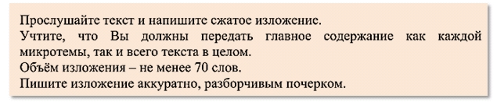
Сжатое изложение — текст в сокращении, без мелких подробностей и второстепенной информации. Это что-то вроде грамотно составленного конспекта (очень хорошо, кстати, если правильно писать конспекты вас научили на уроках литературы, истории или географии).
Сжатым считается текст, сокращённый на 1/3. Однако на ОГЭ требования несколько другие. В демоверсии ОГЭ 2015 года в тексте для прослушивания 152 слова, а требуемый объём изложения — от 70 слов (это чуть больше, чем треть исходного текста).
Оптимальное количество слов в изложении ОГЭ — 70-90 (служебные слова и междометия также входят в подсчёт). Многие учителя-эксперты полагают, что изложение большего объёма уже не является сжатым и нещадно снижают баллы за работы, где слов слишком много. Так что не рискуйте — пишите от 70 до 90 слов, не больше и не меньше.

Как писать сжатое изложение в формате ОГЭ?
Писать изложение нужно в соответствии с утверждёнными критериями, поскольку именно по ним эксперты оценивают работу. Критерии оценивания сжатого изложения можно найти в демоверсии на сайте ФИПИ, а о том, как и кто проверяет экзаменационные работы, почитайте здесь.
Разберёмся с каждым критерием в отдельности.

Критерий 1. Содержание.
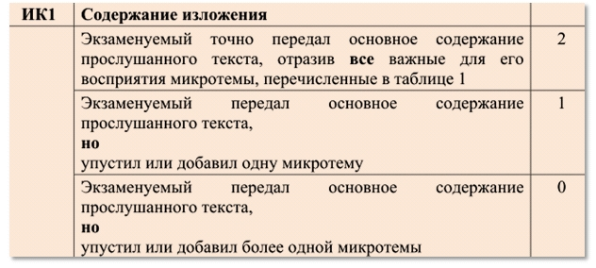От вас требуется изложить главное содержание прослушанного текста. Постарайтесь ничего не упустить, добавлять что-то «от себя» тоже не стоит. Эксперт смотрит, удалось ли вам отразить основные микротемы текста — и выставляет соответствующий балл.

Что такое микротема?
Предложения текста объединяются одной общей темой (напомним, тема — это то, о чём говорится в тексте). Большая тема, как правило, раскрывается через несколько маленьких подтем — микротем. Не случайно и текст по смыслу обычно делится на несколько частей — абзацев. Можно сказать, что микротема — это главная мысль абзаца. (Не путайте термины «абзац» и «микротема» — это разные понятия, и абзацному членению посвящён другой критерий оценивания изложения).
Логика эксперта такова: если вы отразили в работе все важные микротемы текста, то содержание текста передано верно, а значит по первому критерию можно поставить высший балл.
Нужен конкретный пример? В одной из статей на нашем сайте такой пример есть — перейдя по ссылке, вы сможете узнать, как выделять микротемы в тексте.
Чтобы выделить в тексте главную информацию, нужно правильно его понять. Постарайтесь понять, о чём говорится в тексте уже при первом прослушивании.

Критерий 2. Сжатие текста.
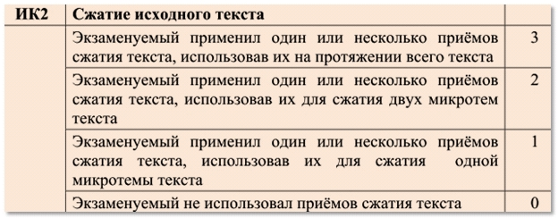
При проверке изложения эксперты подсчитывают количество слов (слов должно быть, как мы уже сказали, не меньше 70). Однако главное, на что обращается внимание при оценивании работы по второму критерию, — использование приёмов сжатия.

Что такое приёмы сжатия текста?
При сжатии текста потребуется переработка содержащейся в нём информации. Эта информация «фильтруется» — вы оставляете главное и отсекаете второстепенное.
Текст сокращается по правилам. Одно из них – использование определённых действий, которые называются приёмами сжатия (их также называют языковыми приёмами компрессии текста). Если вы владеете этими приёмами, вам будет нетрудно изложить содержание текста в лаконичной и понятной форме.
Но помните: как бы вы ни «сжимали» прослушанный текст, постарайтесь не «потерять» главную информацию, которая в нём содержится.
Основные приёмы сжатия текста:

1. Исключение.
Этот приём связан с исключением, «вычёркиванием» второстепенной информации, и некоторые школьники считают его самым лёгким. Действительно, разве сложно зачеркнуть в тексте какие-то слова или даже предложения?
Однако не всё так просто. Ни в коем случае нельзя исключать главную информацию – рискуете потерять баллы. Отсекается только второстепенная информация!
Что же можно исключить из текста при его сжатом изложении?
Исключаем повторы. Пример: Нужно воспитывать в детях совестливость, нужно воспитывать в детях способность к состраданию. – Нужно воспитывать в детях совестливость, способность к состраданию.
Можно исключить синонимы (один или несколько). Пример: Глаза мальчика засияли, засверкали, заискрились. – Глаза мальчика засияли.
Исключаем уточнения, пояснения: Сестра жила неподалёку, на соседней улице. – Сестра жила неподалёку.
Возможно исключение частей предложения или даже нескольких предложений, заключающих несущественную информацию. Здесь важно не перепутать второстепенную информацию с главной, существенной для раскрытия темы.

2. Обобщение.
Заменяем однородные члены обобщающим словом или словосочетанием. Пример: Мы нарвали ромашек, колокольчиков, васильков. – Мы нарвали цветов (разных цветов).
Обобщаем информацию, заменяя фрагмент текста синонимичным (близким по смыслу) выражением. Пример: Человек учится правильному поведению с того самого возраста, когда делаются первые шаги, закладываются первые привычки, произносятся первые слова. – Человек учится правильному поведению с раннего детства.

3. Упрощение.
Этот приём сжатия заключается в структурном упрощении фрагмента текста. Для этого можно объединить несколько предложений в одно. Пример: Годы идут. Писатель всё дальше уходит в историю, не стареют лишь его произведения. – Годы идут, но книги писателя не стареют (в этом примере наряду с упрощением используется и исключение).
Возможна замена сложноподчинённого предложения простым: Авиамодели, которые имеют электродвигатели, участвуют в спортивных состязаниях. – Авиамодели, снабжённые электродвигателями, участвуют в спортивных состязаниях.
Прямую речь в сжатом изложении лучше заменить косвенной. Это ещё одна разновидность упрощения. Пример: Водитель сказал: «Я довезу вас до вокзала за пятнадцать минут». – Водитель сказал, что довезёт нас до вокзала за пятнадцать минут.

